AOTEAROA TOUR, NUEVA ZELANDA 10 DÍAS 2026-2027
Visitando: Auckland – Waitomo – Rotorua – Christchurch – Lago Tekapo – Te Anau – Milford Sound – Queenstown
Salidas: Salidas miércoles, del 02 de septiembre de 2026 al 31 de marzo de 2027
**Opera mínimo con 2 personas viajando juntas, *PVS, para Pasajero Viajando Solo, consultar suplementos.
Duración: 10 días / 9 noches
Alimentos: 9 desayunos

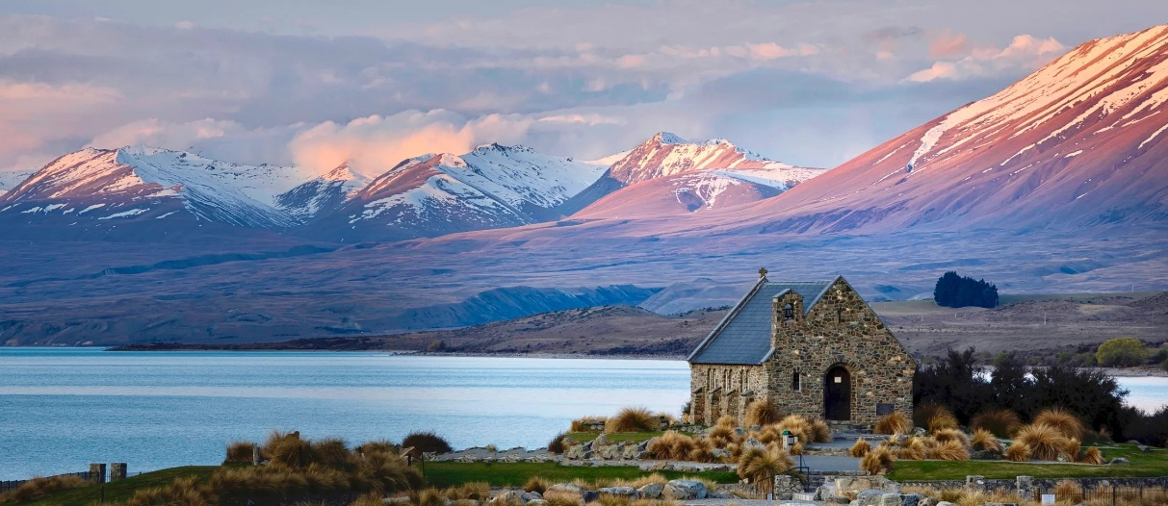
ITINERARIO DE VIAJE:
Día 1 Auckland
Serán recibidos por su guía y trasladados a su hotel. Resto del día libre mientras llega el resto de los pasajeros que forman el grupo. Alojamiento
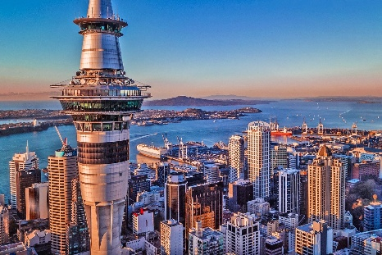
Día 2 Auckland
Desayuno. Comenzará el día con la visita hacia la Costa Oeste particularmente en el Parque Regional de Muriwai, característica principal su costa de arena negra. Esta playa es muy popular por el surf. Continuaremos nuestra visita al Museo de Auckland con su interesante colección de arte y reliquias maorí y polinesias, después visitaremos el barrio de Parnell donde realizaremos un paseo por uno de los barrios más antiguos de Auckland, seguidamente hacia Mission Bay. Después nos dirigiremos de nuevo hacia el centro de la ciudad con la visita al Viaducto de Auckland, seguido de la visita a la Sky Tower, la Torre de Auckland de 328 metros de altura. Desde allí podrán admirar una vista única de la ciudad y sus dos bahías: Waitemata y Manukau. Alojamiento.
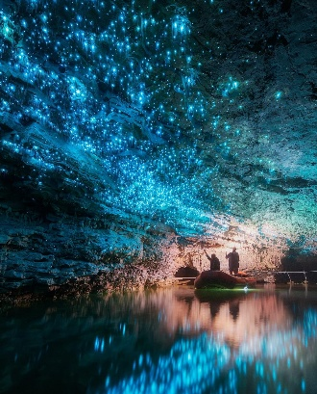
Día 3 Auckland – Waitomo – Rotorua
Desayuno. Salida hacia Waitomo para visitar las famosas cuevas de larvas luminosas, Waitomo Glowworm Caves. Comenzaremos el viaje hacia el sur de Auckland por los Bombay Hills, atravesando la rica región agrícola de Waikato. A nuestra llegada a Waitomo, disfrutaremos de una visita guiada que les llevará a través de más de 250 metros de impresionantes paisajes subterráneos. Lo más destacado de su visita es un recorrido en barca a lo largo del río Waitomo, donde contemplarán miles de luces brillantes de gusanos que forman la Gruta de Glowworm.

Al entrar en esta galaxia de diminutas luces vivientes, experimentará un ambiente sereno y quedará fascinado e intrigado por los pequeños gusanos luminosos que iluminan su camino. Al término de la visita, disfrutarán de una tradicional barbacoa al estilo de Nueva Zelanda en un restaurante local. Tras el almuerzo continuaremos hacia Rotorua donde serán trasladados a su hotel. Por la tarde visitaremos Te Puia, Reserva Termal y Centro Cultural Maorí con el Instituto Nacional de Arte y Artesanías de Nueva Zelanda, donde funciona una prestigiosa escuela de tallado de madera. En esta reserva verán diversos depósitos de sílica y barro en ebullición y se hará un recorrido de los géiseres que forman parte de esta. Seguidamente serán recibidos de la manera tradicional y verán una demostración de danzas y canciones maoríes. Posteriormente, disfrutarán la cena típica cultural maorí. Alojamiento
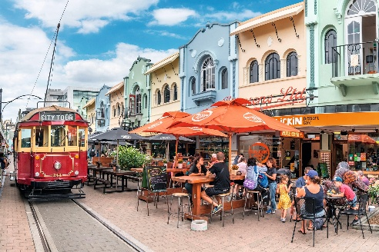
Día 4 Rotorua – Christchurch
Desayuno. Visitaremos por la mañana la reserva termal de Waimangu, extenso valle con abundante actividad geotermal, donde podrán ver el efecto de la erupción del Monte Tarawera en el año 1886. A su término se efectuará el traslado al aeropuerto de Rotorua para el vuelo con destino a Christchurch. A su llegada, disfrutarán de un breve recorrido por el centro de la ciudad de Christchurch. Tras finalizar la visita, traslado a su alojamiento.

Día 5 Christchurch – Lago Tekapo
Desayuno. Hoy descubriremos los alrededores de Chirstchurch y a media mañana, iniciaremos viaje hacia el Lago Tekapo, un hermoso lago alpino con aguas turquesa cristalinas rodeado de montañas, donde tendrán la oportunidad de visitar la emblemática Iglesia del Buen Pastor. Por la tarde, nuestros anfitriones kiwis les recibirán en su casa donde disfrutarán de una deliciosa cena y de postre, tendrán la oportunidad de degustar el famoso postre neozelandés, la Pavlova. Traslado a su alojamiento.

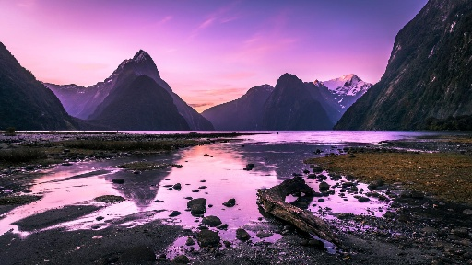
Dia 6 Lago Tekapo – Te Anau
Desayuno. Por la mañana, salida de Tekapo. Durante el recorrido podremos ver impresionantes vistas del Monte Cook, el pico más alto del país (3750m) y lagos glaciares de color turquesa. Continuaremos nuestro viaje a través del área de MacKenzie Country. Visitaremos el “Bungy Bridge” salto no incluido) donde se originó el conocido “Puenting”. Seguidamente visitaremos un viñedo de la región de Central Otago donde difrutarán de una degustación de vinos de producción local y se incluirá un almuerzo. Al finalizar, continuación hacia Te Anau. Traslado a su alojamiento.
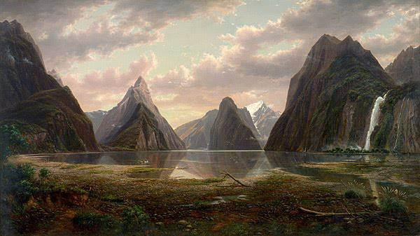
Día 7 Te Anau – Milford Sound – Queenstown
Por favor tengan en cuenta que la excursión a Milford Sound está sujeta a condiciones climáticas. En caso de ser cancelada se ofrecerá la excursión a Doubtful Sound, pagando un suplemento adicional directamente a la compañía RealNZ. Nota: No tenemos bloqueo en la excursión a Doubtful Sound, por lo que está sujeta a disponibilidad el día del viaje. En caso de que no haya disponibilidad para Doubtful Sound, reservaremos excursión Walter Peak en Queenstown.
Desayuno. Excursión de día entero hacia Milford Sound, viajando por el Parque Nacional de los Fiordos. Un paseo en barco los llevará hacia el Mar de Tasmania, donde podrán apreciar lo magnífico que es este fiordo, el pico Mitre y las cascadas Bowen. Durante la travesía se incluye un almuerzo. Tras el crucero, viaje hacia Queenstown en autobús, o bien pueden regresar en avioneta o helicóptero, sobrevolando este parque de altas cascadas, selva, costas, ríos y valles hasta llegar a la ciudad (coste adicional). Esta reserva se realizará en destino debido a que está sumamente sujeta a las condiciones climáticas.

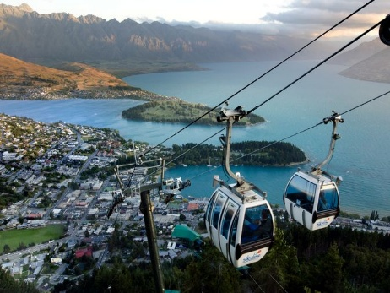
Dia 8 Queenstown
Desayuno. Hoy realizarán un tour de medio día por el área de Queenstown, incluyendo visita al Tradicional pueblo minero de Arrowtown. El tour regresará a la ciudad de Queenstown para realizar la subida en teleférico de Skyline a la cima de Bob’s Peak y admirar espectaculares vistas panorámicas de la región. El tour finalizará con el traslado a un restaurante local, donde disfrutarán de un delicioso almuerzo de despedida. Tras el almuerzo, tendrán el resto de la tarde libre para disfrutar de esta bonita localidad. Regreso al hotel por cuenta del cliente

Dia 9 Queenstown
Desayuno. Día libre para realizar actividades opcionales. Alojamiento

Dia 10 Queenstown
Desayuno. A la hora programada traslado al aeropuerto.

FIN DE LOS SERVICIOS.

**Considerar vuelo de salida por la tarde noche

HOTELES PREVISTOS O SIMILARES:

CIUDAD | PRIMERA
Auckland | Grand Millennium Auckland
Rotorua | Millennium Hotel Rotorua
Christchurch | Distinction Christchurch Hotel
Lago Tekapo | Peppers Bluewater Resort
Te Anau | Distinction Te Anau Hotel & Villa
Queenstown | Millennium Hotel Queenstown

Nota: Los hoteles están sujetos a cambios según la disponibilidad al momento de la reserva. En ciertas fechas, los hoteles propuestos no están disponibles debido a eventos anuales preestablecidos; y se ofrecerá otro hotel de misma categoría.

PRECIO POR PERSONA EN DOLARES AMERICANOS:

CATEGORIA PRIMERA
Vigencia | Sencilla | Doble | Triple
2026  Septiembre 02, 26, 30  Octubre 07, 14, 21  Noviembre 04, 11, 18  Diciembre 02, 23  2027  Enero 06, 13  Febrero 03, 10, 24  Marzo 10, 17, 31 | USD 6,803 | USD 5,389 | USD 5,198

Nota: Tarifas no aplican en Semana Santa, puentes y celebraciones especiales, consulte suplementos

EL PRECIO INCLUYE

- Traslados de entrada y salida. Los traslados en la ciudad se realizarán en vehículos acorde a la ocupación
- Boleto de vuelo domestico Rotorua – Chisthchurch, en clase turista
- Alojamiento de acuerdo a itinerario
- Desayuno diario
- Alimentos de Acuerdo a Itinerario mencionados como incluidos, sin bebidas
- Transporte en vehículo/autobús privado.
- Guía bilingüe español e italiano(se reserva el derecho de operar algunos tours con guía/conductor para grupos con un número reducido de participantes)
- Entradas a las atracciones y cruceros según el itinerario.

EL PRECIO NO INCLUYE

- Boleto de avión México – Auckland // Queenstown – México
- Gastos personales, propinas, bebidas, maleteros
- Alimentos y bebidas no especificados
- Propinas al guía Sugerido 8.00USD por día por persona
- Visas de Australia
- Vacunas y seguro de viaje
- Actividades opcionales y excursiones

NOTAS IMPORTANTES:

- Tarifas expresadas por persona, en dólares americanos pagaderos en Moneda Nacional al tipo de cambio del día de su pago indicado por Entorno CIT, sujetas a cambios sin previo aviso y a disponibilidad al momento de reservar.
- Es responsabilidad del pasajero proveerse de los pasaportes o documentos de migración requeridos por las autoridades de los Estados Unidos Mexicanos y de los países de destino o de tránsito, tales como visas, permisos sanitarios, permisos notariados para menores viajando solos o con un tutor, etc.
- La vigencia de su pasaporte deberá tener mínimo seis meses a partir de la fecha de la finalización de su viaje.
- El orden de los servicios previstos mencionados en este itinerario podría modificarse en función de la disponibilidad terrestre o condiciones climáticas del lugar, pero siempre serán dadas conforme fueron adquiridas.
- El pasajero debe tener una tarjeta de crédito a su nombre para el depósito de garantía en el momento del check-in.
- El orden de los servicios previstos mencionados en este itinerario podría modificarse en función de la disponibilidad terrestre o condiciones climáticas del lugar, pero siempre serán dadas conforme fueron adquiridas.
- Los servicios de traslados y excursiones en esta cotización son otorgados como servicios regulares, estos servicios están sujetos a horarios pre-establecidos. Si los pasajeros llegan en Horario de entre 22:00hrs y 06:00hrs aplica suplemento de 25USD por persona
- Cualquier servicio adicional durante el viaje debe ser pagado por el cliente.
- Los horarios de registro de entrada (Check-In) y salida (Check Out) de los hoteles están sujetos a las formalidades de cada hotel, pudiendo tener los siguientes horarios: Check In 14:00 Hrs. y Check Out 11:00 Hrs. (Mañana). En caso de que la llegada fuese antes del horario establecido, existe la posibilidad de que la habitación no sea facilitada hasta el horario correspondiente. Si su avión regresa por la tarde, el hotel podrá mantener sus pertenencias.
- CIRCUITOS REGULARES Y GARANTIZADOS:Les recordamos que la selección de hoteles en las salidas garantizadas NO ES UNA OPCION DE CLIENTE. El cliente NO PUEDE ELEGIR el hotel dentro de la categoría seleccionada. Se Indica varios hoteles con los que se trabaja habitualmente, pero la elección final del hotel en cada salida es única y exclusivamente del prestador de servicios. Si los clientes desean otro hotel, deberán solicitar SERVICIOS PRIVADOS y en ese caso, la elección es de ellos, pagando el importe correspondiente por SERVICIOS PRIVADOS, Fit´s y/o a la carta.

- La tarifa para niños es aplicable para los menores de 11 años acompañados y compartiendo siempre 1 menor con dos adultos; con las camas disponibles en la habitación. Los menores compartiendo no incluyen desayuno.
- Entorno CIT, no se responsabiliza por ninguna pérdida de equipaje, daño, deterioro o perjuicio de ninguna índole que pueda ocurrir durante el circuito, debido a la negligencia, error o descuido de los proveedores de servicios: transportes, hoteles, restaurantes, etc. El cliente prestará personalmente especial atención en la manipulación de su equipaje, de los mismos en los medios de transporte utilizados durante los circuitos.
- En caso de incidencia deberá denunciarlo en la Policía, para posteriores gestiones con su seguro. Entorno CIT no indemnizara ni se responsabilizara en ningún caso por estos motivos, al no tener control ni poder controlar el equipaje de los clientes.
- Nuestra Organización, es la más interesada en respetar y cumplir los programas tal y como están diseñados. Ocasionalmente por causas meteorológicas, climáticas, operativas, horarios de invierno o de verano, horarios reducidos por fiestas locales o religiosas o durante el mes sagrado del Ramadán, overbooking y/o casos de fuerza mayor, los programas podrían ser modificados en su ruta o itinerario previsto, respetando en cualquier caso todas las visitas indicadas y reembolsando los servicios no utilizados, si procede.
- Consulte suplemento para traslados desde y/o hasta el aeropuerto en horario nocturno.
- Para poder confirmar los traslados debemos de recibir la información completa de vuelos por lo menos 10 días hábiles antes de la fecha de salida, en caso contrario no se podrá proporcionar los servicios de traslados de entrada y/o salida, y no serán reembolsables.
- Los días libres, NO INCLUYEN servicio de guía y transporte.
- Operación a partir de mínimo 2 personas.

AVISO DE PRIVACIDAD:

En cumplimiento por lo dispuesto en el artículo 15 de la Ley Federal de Protección de datos Personales en Posesión de los Particulares (LFPDPPP), le informamos que sus datos personales que llegase a proporcionar de manera libre y voluntaria a través de este o cualquier otro medio estarán sujetos a las disposiciones del Aviso de Privacidad de Entorno CIT el cual puede ser consultado en el sitio web: www.entonocit.com

VIGENCIA 02 DE SEPTIEMBRE DE 2026 AL 31 DE MARZO DE 2027.
SE REQUIERE PREPAGO

POLÍTICAS DE CANCELACIÓN
- Para reservar se requiere anticipo de 500.00usd por persona no reembolsable
- Antes de 91 días de la salida del pasajero: SIN CARGO
- Entre 91 y 75 días antes de la fecha de llega, aplica cargos del 50% del total de la reservación por pasajero.
- Entre 64 y 50 días antes de la fecha de llega, aplica cargos del 80% del total de la reserva por pasajero
- Con menos de 49 días o NO SHOW 100% del total de la reservación
- Servicios parciales no utilizados no son reembolsables.

El presente documento es de carácter informativo, más no una confirmación.

